Получить налоговый вычет по расходам на покупку лекарств стало проще
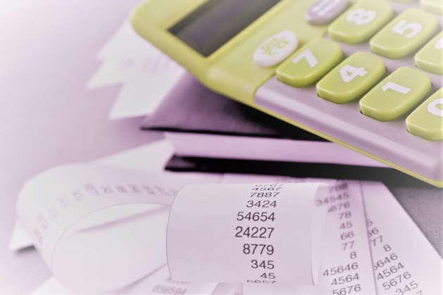
Если раньше для получения вычета лекарство должно было входить в перечень, утвержденный постановлением Правительства РФ от 19.03.2001 № 201, то теперь вернуть часть уплаченного НДФЛ можно при покупке любого лекарства, выписанного врачом. Соответствующие изменения внесены Федеральным законом от 17.06.2019 № 147-ФЗ и применяются в отношении доходов физических лиц с налогового периода 2019 года.
Размер социального налогового вычета остался прежним — 120 000 рублей. В эту сумму также входят расходы на обучение, повышение квалификации, медицинские услуги и др.
Получить такой вычет можно одним из двух способов: либо по окончании года, подав декларацию 3-НДФЛ вместе с подтверждающими документами, либо в течение года у своего работодателя. В последнем случае нужно получить в налоговом органе уведомление о подтверждении права на социальный налоговый вычет и представить его в бухгалтерию, чтобы она не удерживала НДФЛ из заработной платы работника до тех пор, пока он не получит весь вычет.
К подтверждающим документам относятся рецептурный бланк и платежные документы (кассовые чеки, приходно-кассовые ордера, платежные поручения и т. п.).

